

高二语文
选择性必修（上）第四单元
&
选择性必修（中）第一单元
中学习任务书

逻辑的力量

北大附中高二语文组

目 录
单元学习说明 3
单元学习目标 3
单元学习安排 4
单元情境任务 5
第一部分：基础的逻辑知识 选择性必修（上）第四单元
活动1 5
活动2 6
活动3 24
活动4 32
第二部分：思辨性文本阅读 选择性必修（中）第一单元
任务1 34
任务2 36
任务3 39
任务4 41

单元学习说明
逻辑并非美妙的存在，而是必要的存在。失去华丽的修辞，世界会丧失一些色彩；但如果没有逻辑语言，我们将生活得混乱、无序。
每天我们都会接触到海量信息，懂一点儿逻辑，可以更好地辨识信息，把握事实真相；我们常常要对生活中的现象发表观点，作出论证，学习逻辑，可以使思维更缜密，论证更严谨，语言表达更准确；我们在工作学习中也往往会基于事实进行推理，作出判断，掌握一些逻辑方法，可以帮助我们合理思考，由已知探寻未知。
在本单元中，我们会接触一些基本的逻辑方法，学习辨析逻辑错误，进行简单的逻辑推理，并运用逻辑方法来构建并完善论证。经过这样的“逻辑之旅”，我们能更清晰地认识语言与逻辑的关系，发展逻辑思维，滋养理性精神，提升思维品质。

单元学习目标
1、通过对逻辑基础知识的学习，能够有意识地基于事实进行推理，理解演绎推理和归纳推理，能够辨析基本的逻辑谬误，并进行回应。
2、通过对思辨性文本的整体感知，把握辩证唯物主义与历史唯物主义的科学方法，发展科学思维，提高理论素养。
2、掌握思辨性文本的阅读方法，在阅读时能把握核心观点，理清论证思路。
4、学习文章论述时的辩证思维和论证结构、立论与驳论的方法。

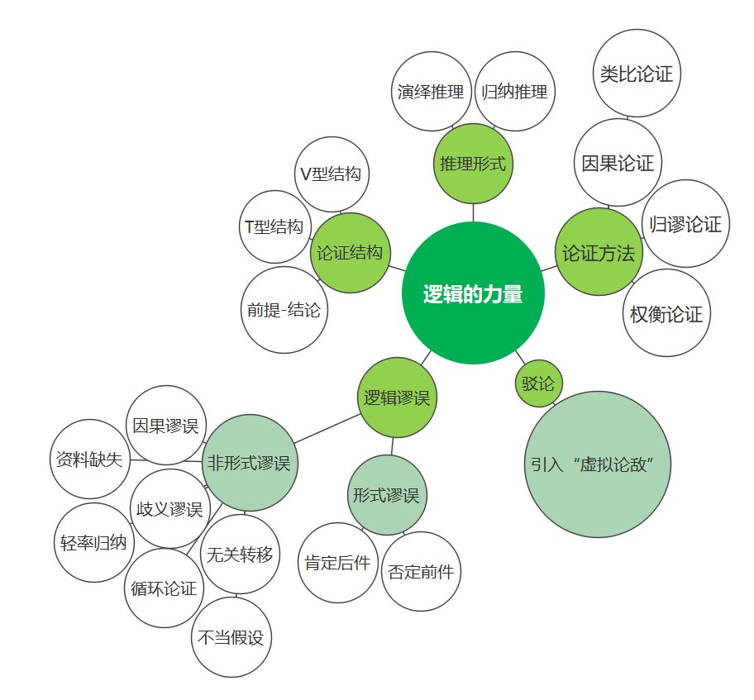

单元学习安排
第一部分：基础的逻辑知识 选择性必修（上）第四单元
活动1：辨析逻辑谬误（2课时）
活动2：运用有效的推理形式（4课时）
活动3：分析文章的论证结构（2课时）
活动4：引入虚拟论敌（1课时）

第二部分：思辨性文本阅读 选择性必修（中）第一单元
任务1：论点的整体把握（1课时）
任务2：拆解论证结构（3课时）
任务3：立论与驳论（2课时）
任务4：论辩技巧（1课时）
第一部分：基础的逻辑知识 选择性必修（上）第四单元

活动1 ：辨析逻辑谬误（2课时）
【学习目标】
通过本节课学习，能够辨别基本的逻辑谬误，并尝试对其进行回应。
【学习活动】
请将本页上的语句剪切下来，分别贴在下一页的“神逻辑”谬误图鉴里面。
注意：语句与逻辑谬误是一一对应关系。
下图是很大一张，需要A3复印，可以先不放在学案里，等上课时候再印了发给学生
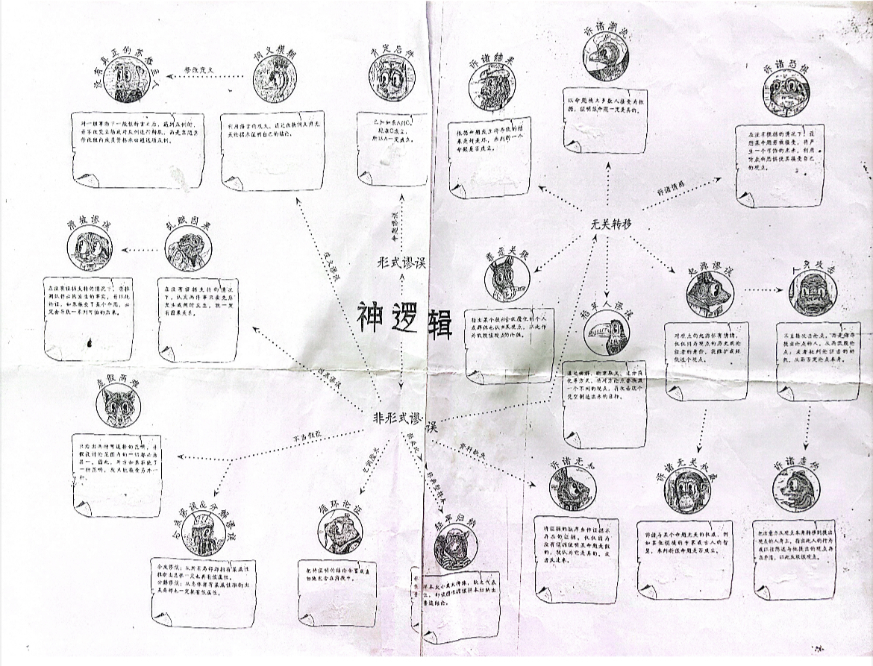

活动2 ：运用有效的推理形式（4课时）
【学习目标】
通过对材料的学习，初步了解演绎推理和归纳推理，并能够对简单的语句进行标准化论证。
【学习活动】
阅读材料并完成练习：

推理形式主要分为两个大类：演绎推理和归纳推理。演绎推理我们主要介绍三段论，它是一套很简单的逻辑规则。亚里士多德创立了世界上最早的逻辑规则，我们至今都在使用。三段论是亚里士多德提出的最著名的逻辑工具，就是从两个或更多的前提推出一个结论，该结论必须是根据前提推出的。简单来说，如果前提为真，那么结论一定为真。亚里士多德验证了256种形式的三段论，并确认了其中19种是有效的。

直言三段论
一、大前提、小前提和结论
大前提：所有的人都会死。
小前提：三石是人。
结论：三石会死。
所有有效的三段论必须至少有一个肯定的前提。
二、大项（P）、中项（M）和小项（S）
大前提：所有的人都会死。
中项 大项
小前提：李华是人。
小项 中项
结论：李华 会死。
小项 大项
小前提在“大项”和“小项”之间通过一个“中项”连接，然后“中项”在结论中消失。“小项”成了结论中的主项。
其中常见的还包括：
第一格：
所有的NBA选手都有很高的收入。 所有的M是P。
琼斯是NBA选手。 S是M。
因此，琼斯有很高的收入。 因此，S是P。
第二格：
所有的基督徒都信仰上帝。 所有P是M。
没有无神论者信仰上帝。 没有S是M。
因此，没有无神论者是基督徒。 因此，没有S是P。
第三格：
有些老师是智慧的。 有些M是P。
所有老师都是受过教育的人。 所有M是S。
因此，有些受过教育的人是智慧的。 因此，有些S是P。
第四格：
所有的恐龙都是灭绝的生物。 所有P都是M。
没有灭绝的生物存活着。 没有M是S。
因此，没有存活着的生物是恐龙。 因此，没有S是P。
三、直言三段论之有效性
1、通过假的前提，一个有效的三段论将推出错误的结论。
例如：
所有的北大附中学生都能上北大。
三石是一个北大附中学生。
因此，三石可以上北大。
显然这个三段论中的大前提是假的……
有时我们也可能会被蒙骗。比如：
【所有的独角兽都是动物。
所有的动物都是生物。
因此，有些生物是独角兽。】
看上去是不是没毛病？但是请注意……第一个前提并不蕴含独角兽的存在啊！！！你见过活的独角兽吗！！！这叫：存在谬误。
2、前提为真，结论为真，也可能是无效的三段论。
例如：
有些中国学生能上北大。
所有的北大附中学生都是中国学生。
因此，有些北大附中学生能上北大。
前提没毛病，结论没毛病，但这是个无效三段论。只要把“能上北大”换成“……的学校在上海”再读读就会发现了：
有些中国学生的学校在上海。
所有的北大附中学生都是中国学生。
因此，有些北大附中学生的学校在上海。
四、标准化论证
对一个论证进行概述的过程就是标准化论证的过程。
我们在日常生活中说话基本不会用三段论这个形式来表达，想想吧，如果你同学跟你说：
“人在饿的时候需要吃饭。
我们是人。
因此，我们在饿的时候需要吃饭。”
你是不是想跟TA绝交了？
我们通常只会说：
“饿死我了，去吃饭吧。”
这叫做“省略三段论”。也就是说，它存在隐含前提。我们在判断一个论证是否有效的时候，一定要注意它是否存在隐含前提。
举一个更正式的例子：
省略三段论：“他是个牙科医生。我敢保证他赚了很多钱！”
标准化之后是这个样子的⬇
【所有牙科医生都赚了很多钱。
他是牙科医生。
因此，他赚了很多钱。】
再来看这样一段对话：
三石：跟文学社的新社长一起工作将很困难。也许我应该考虑换个社团。
小花：可是你昨天说过你希望和新人一起工作的？另外，你还没见到新社长啊。
三石：是的。但是有人说新社长是海豹书院的，你知道跟海豹书院的人合作很难的。
该论证有如下三段论：
【所有海豹书院的人都难以合作。
新社长是海豹书院的。
因此，新社长难以合作。】
有时，我们的思维过程包含不止两个前提一个结论。这种情况下，我们一般用一个三段论的结论做前提再多建立一个三段论。
三石：我很担心和你那些新邻居相邻生活。
小花：为啥这么说？
三石：他们制造噪声、行为粗暴，你知道吗？我的意思是，小心被打！
小花：啥？
三石：你没看见他们吗？他们的车和他们的衣服。车足有二十年了吧，他们的衣服好像从大清来的。他们明显靠救济生活。我要是你我早伴奏了。不要相信那些家伙！
上面论证中的第一个三段论如下：
（1）所有开旧车穿旧衣服的人都靠救济生活。（前提1）
小花的邻居是开旧车穿旧衣服的人。（前提2）
因此，小花的邻居是靠救济生活的人。
（2）所有靠救济生活的人都制造噪声、行为粗暴而且打人。（前提3）
小花的邻居是靠救济生活的人。（前提4，也是上面的结论）
因此，小花的邻居是制造噪声、行为粗暴而且打人的人。
我们可能会听到一些貌似很有道理的对话和言论，但是，把它们进行标准化论证之后，就很容易发现问题。比如：
三石：光头说她爱学习胜过一切！
小花：天哪！她妈妈知道吗！！！
三石：这是她妈妈告诉我的。
小花：知道了光头爱她不如爱学习肯定受不了。她说什么了？
三石：她看起来一点都不为此烦恼。这太蠢了，真的。
小花：绝对的！
这段对话经过标准化论证如下：
光头要么爱学习胜过其他任何东西，要么爱她妈妈胜过其他任何东西。
光头爱学习胜过其他任何东西。
光头并非爱她妈妈胜过其他任何东西。
“爱”有很多种含义，我们不会把爱苹果派和爱妈妈的“爱”理解为相同的意思。
有时候也会看到“四词项谬误”。比如：
【所有酗酒者身体都不健康。
三石是喝酒的人。
因此，三石身体不健康。】
很明显，这两个中项是不同一的。“酗酒者”和“喝酒的人”根本不是一个意思。这等于偷换概念。
错误示范：你能指出下面这几个推理存在的问题吗？
所有至善书院的人都是北大附中的人。
所有明德书院的人都是北大附中的人。
因此，所有明德书院的人都是至善书院的人。

所有明德书院的人都是北大附中的人。
没有至善书院的人是明德书院的人。
因此，没有至善书院的人是北大附中的人。

所有明德书院的人都是北大附中的人。
有些高一的人是明德书院的人。
因此，所有高一的人都是北大附中的人。
假言三段论
除了直言三段论，我们常见的还有假言三段论和选言三段论。日常生活中我们很多思维是假言的。就是“如果——那么——”的形式。
比如，学校会发邮件警告你：
如果你本周没在希悦做反馈，那么你将被扣除1分！
这些假设性命题能够被放在三段论形式中形成纯粹的或混合的假言三段论。纯粹的假言三段论，其两个前提和结论都是假设性语句或条件句。“如果”命题被称为前件，“那么”命题被称为后件。
如果你没有写本周的作业，你上课就不能参与讨论。
如果你上课没有参与讨论，你就没有本周的课堂表现分。
所以，如果你没有写本周的作业，你就没有本周的课堂表现分。
并不是所有的假言三段论都纯粹由三个假言命题构成。有些事混合的，在混合的假言三段论中，只有大前提是“如果——那么——”形式，另一个前提和结论都是直言形式。例如：
肯定式：
【如果希悦系统被炸了，我们今天就没法上课了。
希悦系统被炸了。
因此，我们今天没法上课了。】
否定式：
【如果希悦系统被炸了，我们今天就没法上课了。
我们今天在上课。
因此，希悦系统没有被炸。】
我们经常看到的一种错误叫作否定前件式。
【如果希悦系统被炸了，我们今天就没法上课了。
希悦没有被炸。
因此，我们今天还得上课。】
不对吧。今天如果pm2.5超过500或者台风海啸来了我们也没法上课。
还有一种错误叫肯定后件式。
【如果希悦系统被炸了，我们今天就没法上课了。
我们今天没在上课。
因此，希悦系统被炸了。】
很明显，这也是有问题的。理由同上。
选言三段论
选言三段论使用“非此即彼”的陈述。
【飞机要么在天上飞，要么已经落下来了。
飞机没有落下来。
因此，飞机在天上飞。】
这可不是什么虚假二分，飞机要么在天上飞，要么已经降落下来了（就算是坠毁，也是落了啊……）。
抽象出来就是：
【要么P要么Q。
非Q。
因此，P。】
在这里，当且仅当P和Q互相排斥时，即P和Q不能同时发生，这个三段论才是有效的。
说真的这样的命题比较少，我也想不出什么别的了……于是人们常常制造一些虚假两难的情况。20世纪，美国一些人为反对另一些不支持越南战争的人而张贴了这样的标语：
美国：热爱它，要么离开它。
首先，把爱国和支持越战捆绑在一起的做法是一种道德绑架。其次，除了支持约占和离开美国，人们还可以有很多种选择，贴标语的人却只给出两种， “热爱它，要么离开它“的完整表述是：要么留在美国支持约占，要么离开美国不支持越战。迫使不离开美国的人支持越战，这是非常荒谬的。
讲了这么多演绎论证，事实上，日常我们用到的演绎论证，少之又少……因为要确保前提为真，这实在太难了！！！
大部分时候我们还是用归纳论证。
归纳论证
不像可靠的演绎推理，好的归纳推理只能从前提可能或很可能得出结论，不是确定地得出。因为归纳推理的结论超出了前提的范围，而不是逻辑地包含在前提中。
科学主要依赖于归纳方法，所以会经常受到质疑。即便前提真，无论归纳论证的结论错误的可能性多么少，但错误的可能性是无法排除的，因为它们是概率性陈述，不是确定性陈述。相反，给定真的前提和有效的三段论形式，演绎论证的结论就不可能是假的。
归纳论证中最主要的概念是支持。一个强归纳论证是这样的：如果它的前提为真，那么就给了我们很好的理由来相信其结论也为真。一个令人信服的归纳论证是一个带有可信前提的强归纳论证。它与一个健全的演绎论证是类似的。
一个令人信服的归纳论证的标准是：
具有可以支持结论的前提，也就是说，如果前提为真，那么将使结论更加可能或更可采信。
这些前提自身是可信的（言之有理的/可以接受的）。
那么，存在可靠的归纳论证吗？我们已经知道，可靠的演绎论证是前提真的结论绝对正确的有效论证。有些哲学家，比如休谟，认为没有绝对可靠的归纳论证。如果归纳论证基于不断重复的、精确的观察，就像我们将要看到的，其中使用的类比基于很强的实际意义，并且十分充分，那么在现实中，这种归纳可能是相当可靠的。只要我们明白一点，即它们的结论不是像在可靠的演绎论证中那样是绝对的，那么我们就可以认为这种较强的归纳是可靠的。
一些例子：
1、刚下过雪我们开车去工作，在路上我们的车滑进了沟里，然后第二辆也滑进了沟里。不久我们看见前面的一辆车打滑失去了控制。从这些观察我们得出结论，因为刚下过雪，整个地区的道路估计都很滑，所以我们打电话提醒家人和朋友他们去工作或上学的路上也可能遇到路滑的情况。
2、我们放猫出门注意到它跑到了邻居的车库后面，第二天放猫出门他又跑到了那里。连续一个星期都是如此。从这些观察我们得出结论，猫被放出后会跑到邻居的车库后面。我们决定和邻居谈谈，看他们是否介意我们的猫在那里随便跑动。
恰当的归纳推理可信度是很高的，但从来不是确定的。在上面的例子中我们也要考虑这样的可能性：
- 这条路滑可能是因为水管裂了，水在下雪的时候结了冰。其他道路都很好。
- 猫去了邻居的车库后，因为那里堆了过年期间的垃圾，而我家的猫喜欢吃饺子。新年假过后，猫可能就不会去了。
有时候的归纳就是轻率概括。比如，比尔盖茨大学没毕业，他创办了自己的公司。乔布斯大学没毕业，他创办了自己的公司。韩寒大学没毕业，他创办了自己的公司。因此，大学没毕业的人都能创办自己的公司。这显然是不可靠的推理。
此外，我们在这里介绍集中较为有效的论证方法：
权衡论证
在几种价值中做出权衡，最终形成自己的判断，我们称之为权衡论证。
比如：
小渔：晚上去看电影吗？
小花：可是我的语文作业还没写完呢！
小渔：那个电影真的特别好看，而且是你最喜欢的科幻片！
小花：我的古文学得不太好，正需要练习呢。
小渔：作业截止到什么时候交呀？
小花：后天晚上。
小渔：可是这个电影明天就要下线了！
权衡的项目 | 重要程度 | 紧迫程度
写作业 | 非常需要练习 | 后天交
看电影 | 我最喜欢的科幻片 | 明天下线
小花：啊！那还是先去看电影吧。
此处的判断标准是这样的：
在重要程度不相上下的情况下，最终，小花决定选择今天看电影，毕竟作业是后天交，而且会一直在那里等着她去写，而电影不会等着她看完再下线。
当然，也可能出现这种情形：
小渔：晚上去看电影吗？
小花：可是的语文作业还没写完呢！
小渔：那个电影真的特别好看，而且是你最喜欢的科幻片！
小花：我的古文学得不太好，正需要练习呢。
小渔：可是这个电影明天就要下线了！
小花：嗯……但我的作业也是明天早上交。
小渔：啊，那只好等院线之后在视频网站上看了。
小花：好遗憾啊，这样就没有大银幕的体验了。
小渔：但你如果不做这个作业，下节课上课就会比较困难了。
权衡的项目 | 重要程度 | 紧迫程度 | 附加价值
写作业 | 非常需要练习 | 明天交 | 下节课的必要前提
看电影 | 我最喜欢的科幻片 | 明天下线 | 大银幕的愉悦体验
在重要程度、紧迫程度都相似的情况下，小花考虑了附加价值：观看大银幕的愉悦体验跟下节课的必要预习相比，她认为还是后者比较重要。

归谬论证
归谬论证的意思显而易见，即“归为荒谬”，也就是：
这一行为/决策如果被实行，将导致荒谬的后果 → 这一行为/决策不能实行
而这里的后果必须是该行为或决策可能导致的，当中的推理也要完善，不能出现逻辑链断裂的情况，否则就会出现滑坡谬误——你的理由是无法充分推导出这个结论的，或者跳跃了中间的很多步骤直接得出了结论。就好像你本来是要沿着台阶一步一步走到地上，结果没停住继续滑到了沟里，或者直接从上面一跃而下了。我们可能都听到过这样的“教导”：
你怎么还在玩手机啊？你不抓紧时间学习，将来考不上好大学，就找不到好工作——那你这辈子就完了！
首先，我在这个时间玩手机并不等于不抓紧时间学习，由此也不能充分得出我考不上好大学这个论断，其次考不考得上好大学和找不找得到好工作之间并没有正相关——此处可能还要定义一下“好工作”是什么工作，接着照此推理，我这辈子的幸福就毁于正在玩手机这件事上了。虽然手机还是少玩为妙，但道理不能这么泥石流一样地讲。
一个正面例子：
论点：书院活动室不应该允许学生打游戏。
归谬论证：如果书院活动室开放给学生打游戏，那么闲暇时间在书院活动室里的同学就会有人选择打游戏，这样也会吸引更多人参与和围观，发出噪声打扰到其他人，其他想休息和学习的人会因此没法在书活呆着。这严重违背了书院活动室建设的初衷：给同学们提供自习和休息的场所，并建设各有特色的书院文化——除非你想建设一个游戏书院文化。
（这是一个可能的荒谬后果——你可能说，它不够荒谬呀！这只是书院活动室允许学生打游戏而已，本身不会导致火山迸发、洪水海啸那么大的后果。而导致想休息和学习的同学无法继续留在屋里、违背书院活动室建设的初衷，确实是一个可能出现的后果。）

类比论证
类比论证我们经常会看到，有很多谚语和俗语都会使用类比，但是这些类比是不是准确实在有待考证。比如：
儿不嫌母丑，狗不嫌家贫
这两句放在一起就非常奇怪，且不说母丑和家贫不是一个概念，哪有把孩子和狗放在一起说事儿的？
类比是否有效，关键要看类比物之间的相似程度。
鲁迅在《对于批评家的希望》中这样一段：
独有靠了一两本“西方”的旧批评论，或则捞一点头脑板滞的先生们的唾余，或则仗着中国固有的什么天经地义之类的，也到文坛上来践踏，则我以为委实太滥用了批评的权威。试将粗浅的事来比罢，譬如厨子做菜，有人品评他坏，他固不应该将厨刀铁釜交给批评者，说道你试来做一碗好的看。但他却可以有几条希望，就是望吃菜的没有“嗜痂之癖”，没有喝醉了酒，没有害着热病，舌苔厚到二三分。
我们可以来画个表格：
类比项 |  | 被类比物
厨子做菜 | 就像 | 作家写文章
评价菜品的人 | 就像 | 文学批评者
厨子可以希望吃菜的没得病、没喝醉，具备品菜的能力 | 所以，通过类比 | 作家可以希望批评者懂文学批评，具备文学欣赏能力
这就是一个较为形象的因果论证。

因果论证
我们在“原因和理由”的部分已经提到，原因需要解释，而理由需要论证。此处我们要涉及到一个更复杂的问题，那就是——有时，解释也需要论证。比如盼盼同学在分析“戒网瘾中心”存在的原因时，给出的一个解释是“从根源上讲，还是家长对孩子教育的无力感，对‘什么是好的教育’缺乏判断力。”此时，你就可以进一步要求她给出论证：为什么她这样认为？
一个因果论证是否有效的关键是，原因和结果之间是否有具有因果关系。比如我们在前面的例子中提到的英国王子结婚、利物浦夺冠跟教皇去世之间，显然并不存在因果关系，而只是恰巧发生在同一年而已。
我们在高中的数学课上也会学到几种原因：充分原因、必要原因、充要原因、辅助原因。
充分原因/必要原因
如果A发生，B就必然发生，但B发生不一定导致A发生。
则A是B的充分原因，B是A的必要原因。
小星老师是一个妈妈，所以她是一名女性。但由小星老师是女性，无法推出她是一个妈妈。妈妈是女性的充分条件，女性是妈妈的必要条件。
充要原因
仅A出现就可推断出B发生，仅B出现也能推断出A发生了。
充要原因在科学理论中比较常见，比如：一个三角形是等腰三角形是这个三角形两腰上的高相等的充要原因；HPV病毒是子宫颈癌的充要原因。但在日常生活中就不是很常见了。
辅助原因
有助于事件发生的原因。
比如，吸烟可能导致肺癌。
吸烟是肺癌一个很重要的原因，但吸烟不必然导致肺癌，肺癌也不一定因为吸烟。
我们来看几位同学关于“你认为有哪些原因造成目前出现的青少年堕胎率升高这一现象”的讨论：
小浣熊：我觉得学校的性教育课程缺失必然导致青少年堕胎率升高。学生的主要活动场所就是学校了，大部分知识也是在学校获得，如果学校不普及性知识，学生有这方面的需求，就会自己去网上查资料，这些资料可不都那么靠谱，最后就出事了。
眼镜猴：我同意你说的学校性教育课程缺失会对青少年堕胎率造成影响，但它不是单一的影响因素。最直接的原因应该是医院堕胎手术的普及性，学校性教育缺失可能会导致青少年进行无防护性行为的几率升高，从而导致青少年怀孕的比率升高。但你想想，如果是在偏远的不发达地区，无法实施堕胎手术，性教育缺失就无法对堕胎率升高造成影响。
长颈鹿：变量还不止这些。你不在学校学习这些知识，家长也可以给你科普啊。
小浣熊：但在国内，很多家长会觉得这样的事难以跟孩子启齿吧。
长颈鹿：可这不能说明性知识只能在学校学习。
小浣熊：有道理。我觉得媒体在这其中也有作用。我去过一个城市，那里的汽车座位后面都印着“无痛人流”的广告，还有什么“上午做手术、下午就上班”这种广告词，这会给人造成一种印象，堕胎是一件很容易的无所谓的事情。
眼镜猴：没错。还不止这样，在一些性教育普及的国家堕胎率也不低，另外一些没有性教育的国家堕胎率并不高。比如穆斯林国家，他们的性教育不见得很好，但由于宗教信仰，他们不允许堕胎。
长颈鹿：所以这种现象其实是很多因素共同作用的结果。
许多社会现象都是多种原因导致的结果，找到必然导致该现象的原因并不容易，有时可能根本没有，因为事物之间的相互作用本身就是复杂的。

练习：
一、请判断一下推理是否有效，并说明原因。
1、没有马是狗。
没有人是狗。
因此，有些人是马。
_________________________________________________________________________________________________________
2、所有的好人都去今天的校会。
所有至善书院的人都去今天的校会。
因此，所有至善书院的人都是好人。
_________________________________________________________________________________________________________
3、所有粉色长毛狗都是不忠实的狗。
所有不忠实的狗都是被宠坏了的狗。
因此，有些被宠坏了的狗是粉色长毛狗。
_________________________________________________________________________________________________________
二、请将一下推理进行标准化论证。
1、屋子里有灯光，家里肯定有人。
_________________________________________________________________________________________________________
2、你的狗很危险的——毕竟，它是一只藏獒。
_________________________________________________________________________________________________________
_________________________________________________________________________________________________________
3、《战狼》并不是一部很好的电影。它的情节缺乏内在的逻辑，而且还有很多重复，部分情节甚至可以预测得到。
_________________________________________________________________________________________________________
_________________________________________________________________________________________________________
三、请先就以下问题发表你的观点，并运用题目中要求的论证方法对其进行论证。
1、你是否同意有一次缺勤就记过处分这项规定？（类比论证）
你的观点：_______________________________________________________________________________________________
你的论证：_______________________________________________________________________________________________
___________________________________________________________________________________________________________
___________________________________________________________________________________________________________
2、北大附中是否应该允许学生叫外卖？（归谬论证）
你的观点：_______________________________________________________________________________________________
你的论证：_______________________________________________________________________________________________
___________________________________________________________________________________________________________
___________________________________________________________________________________________________________
3、中学生进行勤工俭学是否合适？（权衡论证）
你的观点：_______________________________________________________________________________________________
你的论证：_______________________________________________________________________________________________
___________________________________________________________________________________________________________
___________________________________________________________________________________________________________

活动3 ：分析文章的论证结构（2课时）
【学习目标】
能够拆解文章的论证结论，找到前提与结论之间的关系。
【学习任务】
阅读以下材料，学习论证结构拆解的
当你在判断一个论证是否有效的是时候，把论证的前提和结论拆解出来画成图，是一个不错的方法。基本的论证结构有几种类型：I型、T型和V型。
I型：从一个前提直接推出一个结论。
前提
⬇
结论
比如：
你发高烧了无法离开被窝
⬇
你待会儿不要和小花一起去看电影了
我们当然不排除你发高烧裹着五层棉被也要和小花一起去看电影的决心，但这个前提已经构成了不去看电影这个决定的强理由。
从两个或以上的前提推出结论，这种类型就可能是T型或V型的。
T型：
前提1——————前提2
⬇
结论
这里的前提1和前提2是有关联的，它们同时为真才能共同支持结论。
比如：
所有的绿毛狗都会乱咬人————蒸蒸的狗是绿毛狗
↓
蒸蒸的狗会乱咬人
这两个前提都必须同时成立，结论才能成立。由蒸蒸的狗是绿毛狗无法直接得出它就会乱咬人的结论，而即便所有的绿毛狗都会乱咬人，如果我们不知道蒸蒸的狗是什么品种，又怎么能判断出它会乱咬人呢？
有时T型结构中也包含超过两个不同的前提，比如：
出门戴帽子的狗都是绿毛狗——绿毛狗都会乱咬人——蒸蒸的狗出门要戴帽子

蒸蒸的狗会乱咬人
此时必须这三个前提同时为真，结论才能为真。
V型：
前提1 前提2

结论
这里的每一个前提都可以独立地为结论提供一定的支持，每个前提之间不相互依赖，它们都可以加强结论的有力程度。
比如：
今天空气的O3指数超标了 今天空气的pm2.5指数超标了

今天最好呆在室内关上窗子以减少污染对人体的影响
O3指数和pm2.5指数并不互相影响，而它们任一指数超标，我们最好都乖乖地呆在室内关上窗子。
V型结构当然也有超过两个前提的变体，比如：
我的英语作业没写完 我的膝盖扭伤还没痊愈 今天午饭后我肠胃不舒服

我今天午休还是不要去打篮球了
这里的每个前提都加强了我做出不打篮球这个决定的想法。
当然，我们见到的更多是复合型结构，也就是同时包含I型、T型和V型中的两种或更多，层级也会更复杂一些。比如，它可能是这样的：
前提1——前提2——前提3 前提4
↓ ↓
子结论1 子结论2

结论
来看一篇完整的论证是如何搭建起论证结构的：
从2016年起国外多家媒体开始关注报道人工智能中存在的性别偏见，多个著名女科学家也发声指出这一现象。 李飞飞， 斯坦福人工智能实验室负责人（斯坦福AI实验室唯一的女性）也是谷歌云首席科学家，说： “人工智能将对人类社会做出巨大改变，但我们这一整代的技术人员和领导人的多样性却正在消失。”
2012年，美国政府在为丰田2011款塞纳汽车做汽车正面碰撞试验中使用了女假人，发现当这一款车在以35英里每小时的速度撞上护栏时，坐在前座的女假人有20-40% 的死亡或者严重受伤概率。而之前在使用男假人时，平均概率是15%。弗吉尼亚大学应用生物力学中心2011年做的调查发现系上安全带的女司机比男司机在经历同样的汽车碰撞时，受伤的概率比男司机高出47%。
卡内基美隆大学用软件 Ad Fisher 发现谷歌网站会通过用户表现猜测用户是否是男性用户或者女性用户。一旦判断用户是男性，谷歌更有可能向用户展示高薪管理职位的广告（给男用户展示了1852次，给女用户展示了318次）。（另外大家不妨在各网站搜索“首席执行官”的图片，你会发现出来的大多都是男性的照片）
波士顿大学和微软的研究人员在2016年发现，学习谷歌新闻文字的软件再现了人类的性别偏见。当研究人员对软件进行提问，“男性是程序员那么女性是？”它的回答是“家庭主妇”。新的研究表明，性别偏见根植于两组图片集中 [华盛顿大学的 ImSitu 和微软的 COCO]，原本是用来帮助软件更好地理解图像内容。每个图片集都包含了 10 万多个来自网络的复杂场景，并配有说明。两个数据集都存在性别偏见。在 COCO 中，勺子和叉子等厨房物品都与女性高度相关，而类似滑雪板和网球拍等户外运动设备则更多地与男性相关。当图像识别软件通过这些数据集进行训练时，这种偏差就会放大。 COCO 数据集训练出来的系统可能会把鼠标、键盘和男性更为紧密地联系在一起。
除了输入数据产生的偏见，人工智能也能通过和用户的互动产生偏见。2016年，微软推出的聊天机器人，Tay，在Twitter上正式上线。然而在短短24小时内，Tay在部分用户的刺激下开始发表种族歧视，性别歧视的言论，被微软匆匆下线。在后来的公开信中，微软声称在开发 Tay 时已经为其加入了很多言论过滤功能，并且在 Tay 可能会说出不当言论的场景进行了大量的压力测试。 微软声称，有人利用了一个漏洞对 Tay 展开攻击，最终使其开始在 Twitter 上发表“极为不当”和“应受到谴责”的文字和图片。
人工智能用的算法（algorithm）是人类设计和训练的。科研者的价值观和偏见对算法都造成很大的影响。这也是为什么我们需要更多的女性科研人员参与人工智能的设计，将女性用户的需求还有尊重性别平等的理念融入到人工智能的系统里。
以上文字通过对一系列覆盖面广、代表性强的人工智能系统当中所包含性别偏见案例的分析，归纳得出了目前的人工智能中存在较多性别偏见，这其中出现的数据和事例，可信度很高，具有代表性和概括性，且与结论的相关性强。我们不妨画一下这篇文章的结构图：
前提1：丰田车实验中，同等条件下会造成女司机比男司机受伤概率高47%
前提2：谷歌网站会通过用户表现猜测用户性别，并在判断用户是男性后为其高薪管理职位的广告
前提3：ImSitu和COCO数据集包含明显的性别刻板印象
子结论1：人工智能的输入数据存在偏见
前提4：微软在Twitter上推出的聊天机器人Tay在部分用户的刺激下开始发表种族歧视、性别歧视的言论
子结论2：人工智能可以通过和用户的互动产生偏见
子结论3：在人工智能中，性别偏见大量存在
前提5：人工智能用的算法是人类设计和训练的
子结论4：科研者的价值观和偏见对算法都造成很大的影响
结论：我们需要更多的女性科研人员参与人工智能的设计，将女性用户的需求还有尊重性别平等的理念融入到人工智能的系统里。
前提1 前提2 前提3 前提4

子结论1 子结论2 前提5

子结论3 ——————————— 子结论4

结论
实际上，这当中还存在两个隐含前提，否则仅仅通过“人工智能中存在性别偏见”和“科研者的价值观和偏见对算法都造成很大的影响”将无法直接得出“我们需要更多的女性科研人员参与人工智能的设计”这个结论。
隐含前提1：人工智能中不应该存在性别偏见（这是一个道德前提）
隐含前提2：女性科研人员的参与将使女性用户的需求还有尊重性别平等的理念融入到人工智能的系统里，这有助于消除人工智能中的性别偏见
结论：我们需要更多的女性科研人员参与人工智能的设计
隐含前提1——————隐含前提2
⬇
结论
这里又是一个演绎论证了。一篇文章中可能会包含多种论证结构，在你写完一篇文章的时候，可以自己画一下结构图，来看看你的文章是不是存在逻辑链断裂的情况，所包含的隐含前提是不是一个可靠的、不需要再进行论证的前提，它究竟能在多大程度上说服别人。

练习：让我们看一篇熟悉的课文，使用上文中“寻找前提——结论”的方式，对其论证结构进行拆解。请将结构图画在文章之后的方框中。
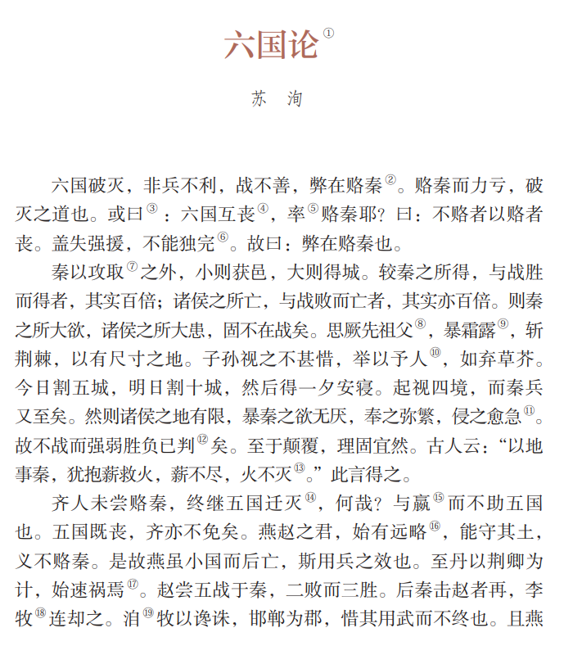

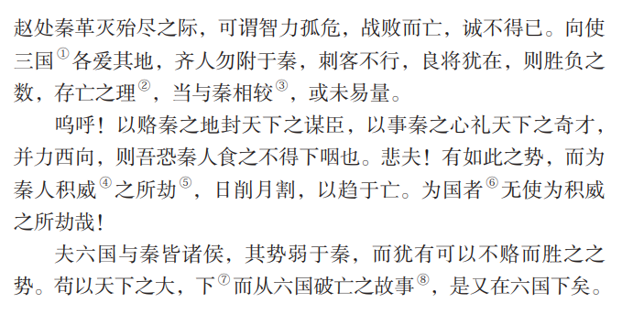

活动4 ：使用“虚假论敌”（1课时）
【学习目标】
有意识地在论述中引入虚假论敌，对其进行反驳，使论证更完善。
【学习任务】
有时你需要写一篇完整的回应文章，去回应反对意见。但更多时候你需要去回应“可能的反对意见”，也就是说，最好先想好可能遇到何种反驳，并在你自己的论述中对其进行回应。
你可能在想：我把自己的观点阐释清楚就好了，为什么还要在文中费事儿回应和我相左的观点？
考虑以下这些理由：
1、表示你已经事先考虑到了各方情况与观点，为此论点做了充足的准备工作；
2、同时立论与反驳会使你的论证看上去更全面，也更容易说服别人。甚至可以说，论证一个观点最好的方式就是找到它的对立面，从而再次验证你自己的观点、能让你的论点更有说服力；
3、在别人提出反驳之前就率先回应，使人无话可说（这可能有点夸张，但起码让人感到了你已经想好如何反驳了）。
论述就像是你跟想象中未来的读者在辩论的过程，这些读者不断去提问，你不断去回答，在这个过程中你表达了自我，也与读者进行了交流。

练习：围绕最近的社会热点问题，搜集、阅读媒体上的评论文章，选择你不认同其观点的一篇，写一段500字左右的回应。

第二部分：思辨性文本阅读 选择性必修（中）第一单元

论点的整体把握（1课时）
【学习目标】
通过通读文章，了解其写作背景与写作目的。
【学习任务】
论述都是有目的的，不会凭空造出一个观点大加造次。比如社会有某种观点/现象/思潮，作者同意或不同意，认为其需要发扬或改变。
论述也是有对象的，针对不同群体的发表的论述，侧重点一定不同。譬如一位总统候选人，去大学做宣讲，和去街区做宣讲，目的都是得到选票，但所讲内容必然天差地别，皆因听众人群的差异。
所以，我们解读一篇表达观点的文章时，一定要先考察其背景。它是为何而作？对谁而作？
请阅读教材中的文本及课后的《学习提示》，并查阅相关背景资料，填写以下表格：
篇目 | 观点 | 写作背景 | 写作目的 | 写作对象
《社会历史的决定性基础》 | 1、经济关系是社会历史的决定性基础。它决定着产品的交换方式以及分配方式，从而在氏族社会解体后也决定着阶级的划分及通过之关系和奴役关系，决定着国家、政治、法等等。  2、经济条件归根到底制约着历史发展。政治、法、哲学、宗教、文学、艺术等等的发展是以经济发展为基础的。经济关系、不管受到其他关系——政治的和意识形态的——多大影响，归根到底还是具有决定意义的，它构成一条贯穿始终的、唯一有助于理解的红线。  通过各种偶然性来为自己开辟道路的必然性，归根到底仍然是经济的必然性。
《改造我们的学习》 |  | 王明“左”倾教条主义导致红军第五次反“围剿”失败，抗战时期党内的右倾主义者主张对国民党让步，直接导致皖南事变；20实际40年代初，党开始整风运动。
《实践是检验真理的唯一标准》 |  |  | 恢复和发扬实事求是的优良作风，正确认识和把握理论和实践的关系，把实践作为检验真理的标准。
《修辞立其诚》
《怜悯是人的天性》
《人应当坚持正义》

论证结构拆解（2课时）
【学习目标】
通过阅读和讨论，理清课文的基本论证思路。
【学习任务】
在论述性文章中，首先有整体结构框架。在每个分论点的推进中，也需要有严密的逻辑表述：分论点层层推进，每个分论点都需要论据的支持，并通过论证将论据与论点建立联系。论证的过程也就是要说明“为什么这个论据可以支持这个论点”。
例：《改造我们的学习》
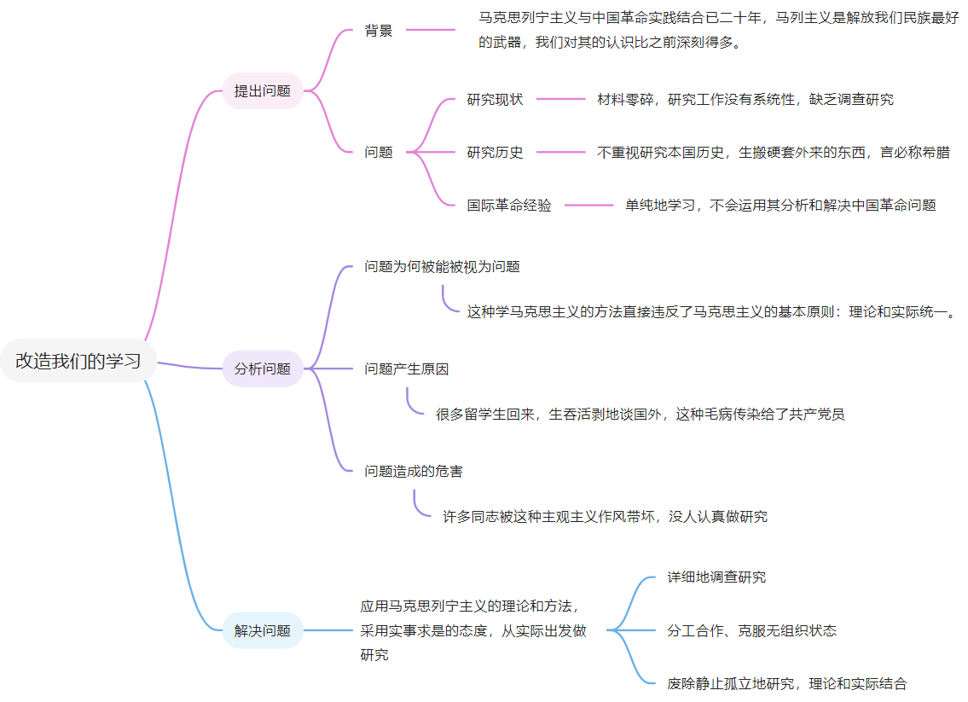
请根据教材中的文本，完成论证结构图。

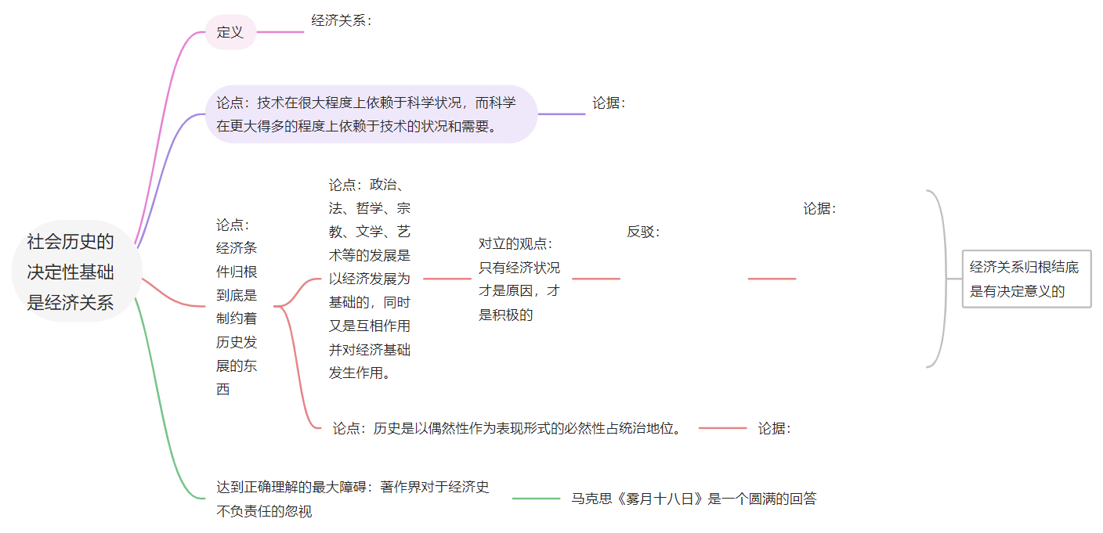
《社会历史的决定性基础》
《实践是检验真理的唯一标准》（下页）
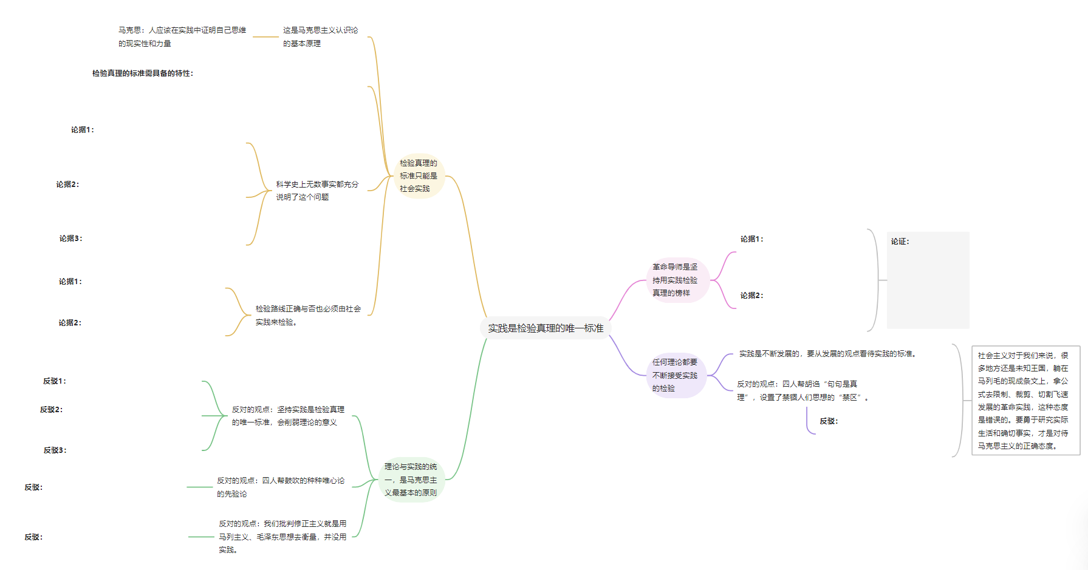

立论与驳论（2课时）
【学习目标】
能够辨别文章中的立论与驳论部分，并对其进行分析。
【学习任务】
立论首先需要界定概念，将论点说清讲明，并以事实为依据进行论证。
驳论则需抓住对方观点的问题，以事实和逻辑进行反驳。
我们在进行立论时，也要想到别人可能会怎样反驳我们，在文中进行驳论，使我们的论证更有力。
就教材中的文本来讲，《修辞立其诚》以立论为主，《怜悯是人的天性》则是先破后立，立驳结合。
例：《修辞立其诚》
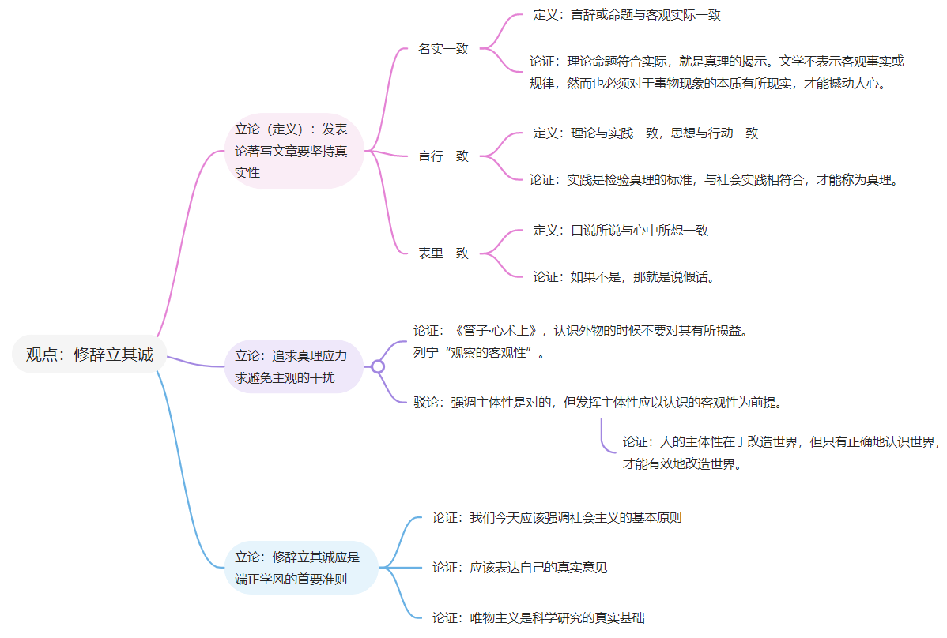
请根据《怜悯是人的天性》的文本，将下列图表填写完整。
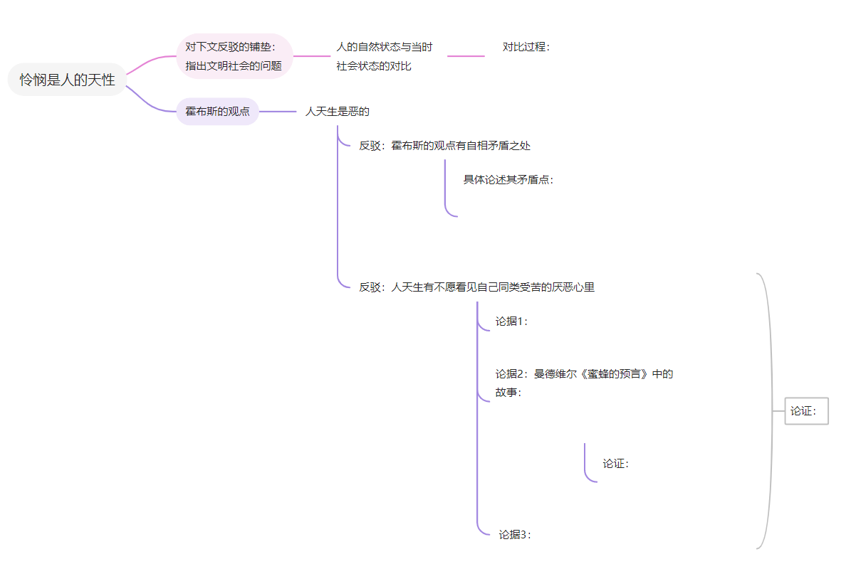
延伸问题：
1、在《怜悯是人的天性》文本中，卢梭的论证存在哪些问题？请指出并具体分析。

2、卢梭认为人的天性是“善”，孟子也认为“恻隐之心，人之端也”。而马克思认为人是“一切社会关系的总和”。天性究竟是“自然本性”还是社会实践活动的产物？请就此话题运用你的理性思维进行辩证思考，发表你的观点吧！

论辩技巧（1课时）
【学习目标】
能够辨别出课文中使用的论证方法，并分别运用不同的论证方法，阐述自己的观点。
【学习任务】
在上一单元我们已经学习过三种较为有效的论证方法：类比论证、归谬论证、权衡论证。
类比论证的关键在于类比物之间的相似程度。以类比来更形象、简单地说明道理。
归谬论证则是通过假设某结论成立/不成立，会产生什么荒谬结果，来进行反证。
权衡论证，即考量关于同一问题各种论证的利弊或它所代表的价值的重要程度，从而得出一个最优结论。
例如，在《人应当坚持正义》中，苏格拉底就使用了这三种论辩技巧。
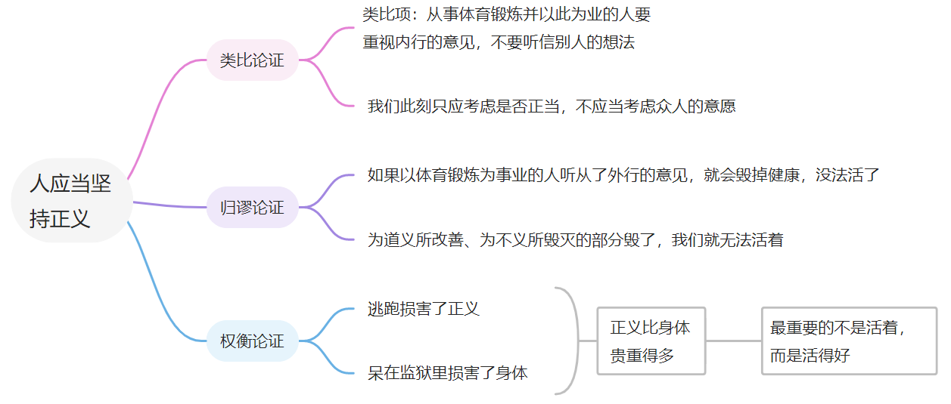

延伸问题：
读完全文，你是否同意苏格拉底的观点？请结合上节课学习的立论&驳论方法，并运用类比论证、归谬论证、权衡论证，写出你的想法。

联合国妇女署官方微信公众号：《没有女性平等参与的AI研究终将走向偏见》（节选），2017月11月6日发布，2019年5月25日检索

